2024年河南省普通高中招生考试试卷
生物学
注意事项：
1.本试卷共6页，分为选择题和非选择题，满分50分，考试时间50分钟。
2.本试卷上不要答题，请按答题卡上注意事项的要求，直接把答案填写在答题卡上。答在试卷上的答案无效。
选择题（共20小题，20分）
下列每小题列出的四个选项中，只有一个选项是最符合题目要求的。请将正确选项的英文字母代号涂写在答题卡相应位置上。
1. 黄河落天走东海，万里写入胸怀间。今日黄河，岸高林密，鱼跃鸟鸣，岁岁安澜。下列选项中，属于生命现象的是（ ）
A. 鲤鱼戏水 B. 波光鄰鄰
C. 层峦叠嶂 D. 云蒸霞蔚
2. 人们对微观世界的认识离不开显微镜。光学显微镜的结构如图甲所示，植物细胞的结构如图乙所示。下列相关叙述正确的是（ ）
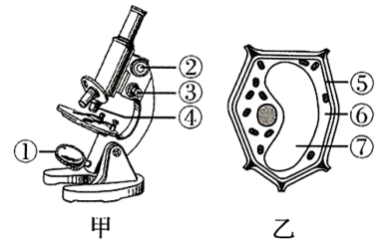
A. 光线暗时可用①的平面镜
B. 具有放大功能的结构是③
C. ⑤具有支持和保护的作用
D. 营养物质主要储存在⑦中
3. 水杉和镇海林蛙都是我国的特有物种。下列选项不属于两者共有的结构层次是（ ）
A. 系统 B. 器官 C. 组织 D. 细胞
4. 生物的生长发育离不开细胞的分裂和分化。在细胞分化过程中，不发生改变的是（ ）
A 形态 B. 结构 C. 遗传物质 D. 生理功能
5. 郑州市西流湖公园已建设成为集生态文明、休闲游憩、历史文化传承于一体的城市公园。园内生物种类众多，形成了多条食物链。下列选项中，正确表示食物链的是（ ）
A. 昆虫→青蛙→蛇 B. 草→昆虫→食虫鸟
C. 鲫鱼→水蚤→藻类 D. 阳光→藻类→鲢鱼
6. 绿化祖国要扩绿、兴绿、护绿并举。下列关于绿色植物在生物圈中作用的叙述，错误的是（ ）
A. 制造有机物 B. 降低大气湿度
C. 参与水循环 D. 养育其他生物
7. 孟德尔通过豌豆杂交实验，为我们揭示了遗传奥秘。豌豆花的结构如图所示，下列叙述正确的是（ ）
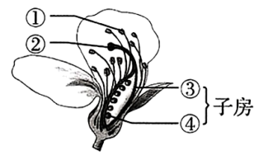
A. 杂交时需将花粉涂在①上
B. ②是能够产生花粉的花药
C. ③能够发育成豌豆的种皮
D. ④能够发育成豌豆的种子
8. 养料由母体运给胎儿的途径是：母体子宫内膜→P→脐带→胎儿。P代表的结构是（ ）
A 胎盘 B. 卵巢 C. 腹腔 D. 输卵管
9. 河南省实施中小学食育工程，开启了“知”食“慧”吃的健康生活新模式。人体的部分消化腺及其功能如下表。下列叙述正确的是（ ）
消化腺 | 分泌的消化液 | 消化液的功能
① | ② | 在口腔中将淀粉分解为麦芽糖
胃腺 | ③ | ④
⑤ | 胰液 | 可将脂肪分解为⑥

A. ①和⑤都能分泌激素
B. ②和③含有相同的消化酶
C. ④为初步消化蛋白质
D. ⑥代表的是甘油和氨基酸
10. 琴声悠远，笔健墨香，音乐、书法给人带来美的感受。下列相关叙述错误的是（ ）
A. 接受琴声的感受器在耳蜗内
B. 产生听觉的中枢在大脑皮层
C. 挥笔写字需要神经系统调节
D. 形成视觉的部位在视网膜上
11. 人大量食用红肉火龙果后尿液会变红，原因是火龙果中的甜菜红素难以被分解，随尿液排出。尿的形成过程如图所示，在甜菜红素排出过程中，不经过的结构是（ ）
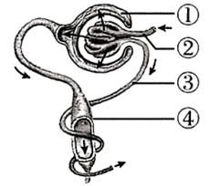
A. ① B. ② C. ③ D. ④
12. 一群非洲狮遇到猎物时，最有战斗力的雄狮负责指挥，其他个体负责驱赶和捕捉。下列叙述错误的是（ ）
A. 非洲狮的运动系统由骨、关节和肌肉组成
B. 非洲狮群体捕猎的行为与其遗传物质无关
C. 非洲狮捕捉猎物的过程有分工合作的特点
D. 胎生、哺乳能够提高非洲狮后代的成活率
13. 笔筒树高大挺拔，有根、茎、叶的分化，叶片背面有孢子囊群。推测其属于（ ）
A. 苔藓植物 B. 蕨类植物
C. 裸子植物 D. 被子植物
14. 比较各种生物的同一种蛋白质（如细胞色素c）的氨基酸组成，可判断它们之间的亲缘关系。几种生物的细胞色素c与人类的相比，存在差异的氨基酸数目如图所示，其中与人类亲缘关系最近的是（ ）
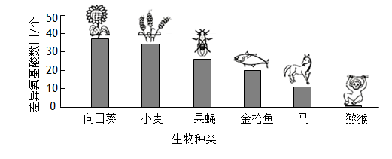
A. 猕猴 B. 果蝇 C. 小麦 D. 向日葵
15. 身体分节是无脊椎动物在进化过程中的一个重要标志。下列动物中，身体分节的是（ ）
A. 水螅 B. 涡虫 C. 蛔虫 D. 蚯蚓
16. 单细胞生物只有一个细胞，能完成各项生命活动。下列单细胞生物中，无成形细胞核是（ ）
A 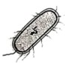 B. 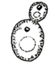
C. 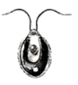 D. 
17. 康康尝试在家自制酸奶，将容器高温消毒后，依次加入1000mL鲜牛奶、适量白糖、100mL酸奶，搅拌均匀，密封发酵。下列相关分析错误的是（ ）
A. 鲜牛奶可为发酵提供有机物
B. 加入白糖可以调节酸奶口味
C. 加酸奶的目的是接种醋酸菌
D. 密封的目的是提供无氧环境
18. 登革热是由伊蚊叮咬传播的病毒性传染病。科学家将S基因转入伊蚊的基因组中，使其产生S蛋白，该蛋白可抑制伊蚊体内登革热病毒的繁殖。下列叙述正确的是（ ）
A. 伊蚊是登革热的病原体之一
B. 病毒可以刺激人体产生抗原
C. 登革热病毒靠分裂进行繁殖
D. S蛋白是转基因技术的产物
19. 健康的生活方式有利于预防疾病，提高生活质量。下列做法不合理的是（ ）
A. 控制饮食，注重营养均衡
B. 独来独往，拒绝他人帮助
C. 安全用药，学习急救常识
D. 强身健体，保持心情愉悦
20. 保护生态环境就是保护生产力。人们在生活中常有以下做法：①使用一次性餐具；②乘坐公共交通工具；③分类投放生活垃圾；④将电器长期处于待机状态。这些做法中有利于保护生态环境的是（ ）
A. ①② B. ①③ C. ②③ D. ②④
非选择题（共5小题，30分）
请将答案写在答题卡相应位置上。除注明外，每空1分。
21. 人的生命活动时刻离不开氧气。研究表明，运动员在高海拔地区进行一段时间的训练后，其运动表现可以得到改善。回答下列问题。
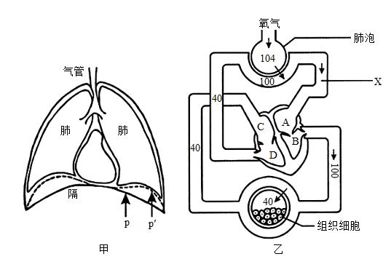
（1）人呼吸时，膈的相对位置如图甲所示。当膈的位置由p变为p′的过程中，人体处于______（填“吸气”或“呼气”）状态。
（2）人体不同组织、器官间的氧含量通常用氧分压（单位：mmHg）表示，氧含量越丰富，氧分压越高。氧气由肺泡进入组织细胞的过程如图乙所示，A、B、C、D分别代表心脏的四个腔，图中的数值为相应部位的氧分压。结合所学知识推断，血管X内血液的氧分压为______mmHg。
（3）运动员进入高海拔地区的初期，血液中______细胞的数目会增加，能加强对氧的运输。肺泡中的氧气通过肺泡壁和______壁进入血液，随血液循环首先到达心脏的______（填字母）处，最终到达组织细胞的______内，参与有机物的分解，满足机体的能量需求。
22. 阅读下列资料，回答问题。
资料—：三江源国家公园是我国正式设立的首批国家公园之一。公园内有种子植物832种，分属50科231属；有野生脊椎动物310种，隶属于32目75科，其中哺乳类62种、鸟类196种、两栖类7种、爬行类5种。保护三江源国家公园的生物多样性对于维护我国生态安全、促进人与自然和谐共生等方面具有重要意义。
资料二：三江源地区生态系统不稳定，草地退化问题突出。植物种类和数量的减少，导致野生动物栖息地破碎化，阻碍了不同区域的同物种群体间的基因交流。设立国家公园后，通过休牧、轮牧等方式对天然草地进行优化配置，提高了植被覆盖度；对雪豹、藏原羚等物种建立了迁移廊道，使它们破碎化的栖息地连成片。
（1）资料一提到的四个生物分类等级中，最大的分类等级是______。三江源国家公园内哺乳类和鸟类的种数较多，它们都具有体温______的特点，适应环境的能力强。
（2）栖息地破碎化造成近亲繁殖，这会提高由______（填“显性”或“隐性”）致病基因引起的遗传病的发病率。迁移廊道加强了不同区域的同物种群体间的______交流，提高了野生动物适应环境变化的能力。
（3）三江源生态系统的生物组成成分中，植物属于______，为野生动物提供食物来源。设立三江源国家公园，能够从基因（遗传）的多样性、生物种类（物种）的多样性和______的多样性三个层次对该地区的生物进行保护和管理。
23. 家蚕起源于中国的野桑蚕。家蚕对于整个人类文明来说，有着举足轻重的地位。蚕丝编织着整个人类社会，不仅满足了人们日常生活中的物质需求，而且由丝绸之路打开了中外交流的新篇章，让世界感受到了中国的魅力与文化。回答下列问题。
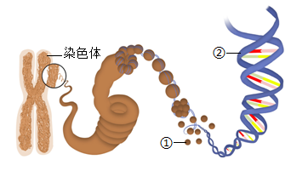
（1）“蚕欲老，箔头作茧丝皓皓。”家蚕体细胞中染色体的结构如图所示，决定其吐丝结茧的基因在______（填标号）上，正在吐丝的蚕处于发育的______时期。
（2）家蚕的虎斑和非虎斑是一对相对性状，受一对基因T、t控制。现用纯种非虎斑雌蚕与纯种虎斑雄蚕杂交，子代全部为虎斑。推断亲代雄蚕的基因组成为______。
（3）家蚕的性别决定方式与人的不同。雌蚕的性染色体组成为ZW，雄蚕的性染色体组成为ZZ。若含有W染色体的卵细胞与精子结合，产生的个体性别为______。
（4）自然界中，雌蚕和雄蚕的数量基本相等。分析其原因：______。
24. Ⅰ、月季原产于中国，具有花期长、花色丰富等优点，可通过嫁接、扦插等方法繁殖，是一种观赏效果较好的园林植物。园艺师以无刺蔷薇作砧木，以大花品种月季为接穗，培育出树状月季，将其与大叶女贞等搭配，可形成“四季常青，三季有花”的景观效果。回答下列问题。
（1）嫁接时，要使接穗与砧木的______紧密结合，以确保成活。
（2）嫁接后，要适时进行施肥和松土。肥料为树状月季提供的主要营养物质是______，松土可使植物的根得到充分的______，保证呼吸作用的正常进行。接穗成活后，新开的花能够保持______（填“大花品种月季”或“无刺蔷薇”）的性状。
（3）对树状月季进行后期管理时，园艺师要剪除过密和过弱的枝条，使得更多的______通过筛管运输到花朵，从而增大花径，延长花期，提高观赏效果。
（4）春末夏初是树状月季蚜虫害的高发时期，可通过投放瓢虫进行防治。瓢虫和蚜虫之间存在______关系。
Ⅱ、生物学兴趣小组以月季的枝条为扦插材料，探究不同品种和不同给光条件对扦插成活率的影响。实践过程如下。
①在温室大棚内，砌3个南北走向的插床，配置扦插基质。选取三个品种的月季，剪取长度为10cm、带有3～4个芽的健壮枝条，修剪叶片，分别进行扦插，扦插深度为5～7cm，行距和株距均为20cm，如图甲所示。
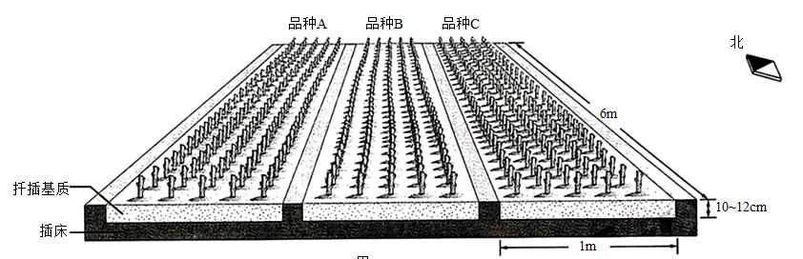
②设置不同的给光条件，每个插床一半进行全光照（不遮阴），一半进行半遮阴（用遮阴网遮阴，适时接受阳光照射）。
③每天观察温度、湿度情况，适时通风或补水，记录扦插枝条的生长情况，最终以扦插成活率为准。两种给光条件下不同品种月季的成活率如图乙所示。
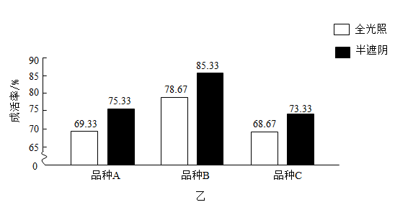
回答下列问题。
（5）插床方向选择南北走向，且枝条保持一定的行距和株距，减少相互遮挡，可以使______均匀，通风良好，利于扦插枝条成活。
（6）扦插前，对枝条的叶片进行修剪，可以降低枝条的______作用，减少水分的散失；扦插时，三个品种的扦插深度等条件保持一致，可以______。
（7）据图乙分析：三个品种中，品种______的成活率最高；两种给光条件中，______条件下成活率较高，其原因是该给光条件把光的直射变成散射（散射：光偏离原来方向而分散传播），既满足了叶片______作用的需求，又能减少水分流失，防止嫩叶被晒焦。

